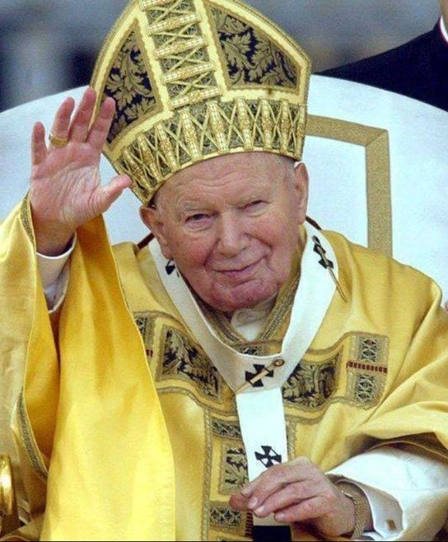
Sf. Parinte Ioan Paul al II.-lea

Poți să-l părăsești pe Dumnezeu, dar nu-l poți împiedica, să te caute.
Poți să-l urăști pe Dumnezeu, dar nu-l poți împiedica, ca el să te iubească.
Poți să te hotărăști împotriva lui Cristos, dar El pe Golgota a hotărât pentru Tine.
Poți să eviți cuvântul lui, dar cuvântul său și Biserica te caută.
Poți să-ți cauți singur drumul, dar nu-l poți împiedica ca El să te conducă.
Poți să-l negi pe Dumnezeu, să-l înjuri, dar nu-l poți împiedica, ca Dumnezeu să existe.
Ioan Paul al II.-lea
(Sursa: R.D. Mgr. Marek Dunda, Th. D.: Řekli svatí a to platí /Au spus sfinții deci este valabil/ vol.3, pag.83)

